Resolución del Pleno del Instituto de Transparencia, Acceso a la Información Pública y Protección de Datos Personales del Estado de México y Municipios, con domicilio en Metepec, Estado de México, de fecha seis de diciembre de dos mil dieciocho.

VISTO el expediente conformado con motivo del Recurso de Revisión 03861/INFOEM/IP/RR/2018, interpuesto por XXXXXXXXXXXXXXXXXXXXXXXX, en lo sucesivo recurrente o particular, en contra de la respuesta del Sujeto Obligado Instituto de Salud del Estado de México, se emite la presente Resolución, con base en los Antecedentes y Considerandos que a continuación se exponen:

ANTECEDENTES:

I. Presentación de la solicitud de información.

Con fecha dieciocho de septiembre de dos mil dieciocho, la particular presentó solicitud de acceso a la información pública a través del Sistema de Acceso a la Información Mexiquense (SAIMEX), ante el Instituto de Salud del Estado de México, mediante la cual requirió:

DESCRIPCIÓN CLARA Y PRECISA DE LA INFORMACIÓN SOLICITADA
1. ¿Cuánto es el presupuesto designado a la reconstrucción y remodelación del centro de salud ISEM, ubicado en calle Totonacas Mz 10, Lt 1-A, Cuauhtémoc, 54124 Tlalnepantla, Mex? 2. ¿A qué constructora se le designó dicha reconstrucción o remodelación? 3 .¿Cuál es el plazo para su apertura? 4. Adjuntar la documentación jurídica que acredite las respectivas respuestas. (Sic.)

“MODALIDAD DE ENTREGA
A través del SAIMEX”

II. Respuesta del Sujeto Obligado.

El nueve de octubre de dos mil dieciocho, el Sujeto Obligado dio respuesta a la solicitud de acceso a la información a través del Sistema de Acceso a la Información Mexiquense (SAIMEX) en la que en su parte medular señala lo siguiente:

“…
Al respecto me permito informarle que después de realizar una búsqueda minuciosa en los archivos de ésta Subdirección; no se localizó registro alguno de acciones y/o programas realizados o por realizar con respecto al domicilio mencionado
…”

III. Interposición del recurso de revisión.

Con fecha diez de octubre de dos mil dieciocho, se recibió en este Instituto, a través del Sistema de Acceso a la Información Mexiquense (SAIMEX), el Recurso de Revisión interpuesto por la parte recurrente, en contra de la respuesta del Sujeto Obligado, en los siguientes términos:

“ACTO IMPUGNADO
1. ¿Cuánto es el presupuesto designado a la reconstrucción y remodelación del centro de salud ISEM, ubicado en calle Totonacas Mz 10, Lt 1-A, Cuauhtémoc, 54124 Tlalnepantla, Mex? 2.¿A qué constructora se le designó dicha reconstrucción o remodelación? 3.¿Cuál es el plazo para su apertura? 4. Adjuntar la documentación jurídica que acredite las respectivas respuestas.”

“RAZONES O MOTIVOS DE LA INCONFORMIDAD
Inconformidad con la respuesta.”

IV. Trámite del recurso de revisión ante el Instituto.

a) Turno del recurso de revisión. El diez de octubre de dos mil dieciocho, el Sistema de Acceso a la Información Mexiquense (SAIMEX), asignó el número de expediente 03661/INFOEM/IP/RR/2018, al medio de impugnación que nos ocupa, con base en el sistema aprobado por el Pleno de este Órgano Garante y lo turnó al Comisionado Ponente Luis Gustavo Parra Noriega, para los efectos del artículo 185, fracción I, de la Ley de Transparencia y Acceso a la Información Pública del Estado de México y Municipios.

b) Admisión del recurso de revisión. El dieciséis de octubre de dos mil dieciocho, se acordó la admisión del recurso de revisión interpuesto por la parte recurrente en contra del Instituto de Salud del Estado de México, en términos del artículo 185, fracciones I y II, de la Ley de Transparencia y Acceso a la Información Pública del Estado de México y Municipios, el cual fue notificado a las partes el mismo día, a través del Sistema de Acceso a la Información Mexiquense (SAIMEX), otorgándoles un plazo de siete días hábiles posteriores a dicha notificaciones para que manifestaran lo que a su derecho conviniera y formularan alegatos.

c) Manifestaciones. El dieciocho de octubre de dos mil dieciocho, se recibió a través del Sistema de Acceso a la Información Mexiquense (SAIMEX), manifestaciones de la particular en las que presentó escaneada la respuesta que el Sujeto Obligado le había proporcionado como respuesta de la solicitud, e indicó lo siguiente:

“ES LA RESPUESTA QUE ME DIERON A MI SOLICITUD DE INFORMACIÓN.”

Para pronta referencia, se agrega como imagen la respuesta escaneada por la recurrente y proporcionada por el Sujeto Obligado a través del Sistema de Acceso a la Información Mexiquense (SAIMEX):
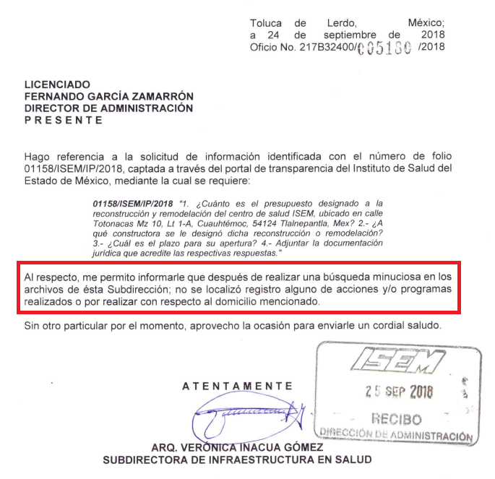
Por su parte, el Sujeto Obligado no presentó Informe Justificado.

d) Cierre de instrucción: El quince de noviembre de dos mil dieciocho, al no existir diligencias pendientes por desahogar, se emitió el acuerdo por medio del cual se declaró cerrada la instrucción, pasando el expediente a resolución, en términos de lo dispuesto en los artículos 185, fracciones VI y VIII, de la Ley de Transparencia y Acceso a la Información Pública del Estado de México y Municipios, el cual fue notificado a las partes el mismo día, a través del Sistema de Acceso a la Información Mexiquense (SAIMEX).

En razón de que fue debidamente sustanciado el expediente electrónico y no existe diligencia pendiente por desahogar, se emite la resolución que conforme a Derecho proceda, de acuerdo con los siguientes:

CONSIDERANDOS:

PrimerO. Competencia.

El Instituto de Transparencia, Acceso a la Información Pública y Protección de Datos Personales del Estado de México y Municipios, es competente para conocer y resolver el presente recurso de revisión interpuesto por la parte recurrente, conforme a lo dispuesto en los artículos 6º, apartado A de la Constitución Política de los Estados Unidos Mexicanos; 5º, párrafos vigésimo, vigésimo primero y vigésimo segundo, fracciones I, II, III, IV y V de la Constitución Política del Estado Libre y Soberano de México; 1°, 8°, 9°, 10, 37 y 42, fracciones I, II y III, de la Ley General de Transparencia y Acceso a la Información Pública; 1°, 2°, fracciones II y IV; 13, 29, 36, fracciones I y II; 176, 178, 179, 181 párrafo tercero, 185, 188 y 189 de la Ley Transparencia y Acceso a la Información Pública del Estado de México y Municipios; 7°, 9°, fracciones I y XXIV y 11 del Reglamento Interior del Instituto de Transparencia, Acceso a la Información Pública y Protección de Datos Personales del Estado de México y Municipios.

SEGUNDO. Metodología de estudio.

De las constancias que forma parte de este recurso se advierte que previo al estudio del fondo de la litis, es necesario estudiar las causales de improcedencia y sobreseimiento que se adviertan, para determinar lo que en Derecho proceda.

Causales de improcedencia.

Este Instituto realiza el estudio oficioso de las causales de improcedencia, por tratarse de una cuestión de orden público y de estudio preferente (acorde con el Criterio orientador en la Tesis de Jurisprudencia “IMPROCEDENCIA.” (Semanario Judicial de la Federación, Quinta época, 1985, pág. 262), el cual establece que debe examinarse previamente la procedencia del juicio de amparo, sea que las partes lo soliciten o no, por ser una cuestión de orden público); de tal suerte, deberá ser desechado cualquier Recurso de Revisión que actualice alguno de los supuestos establecidos en el artículo 191 de la Ley de Transparencia y Acceso a la Información Pública del Estado de México y Municipios, por ser improcedente.

En el presente caso, no se actualiza ninguna de las causales de improcedencia establecidas en el ordenamiento jurídico previamente señalado, toda vez que: el recurso fue presentado dentro del plazo establecido en el artículo 178 de la Ley de Transparencia y Acceso a la Información Pública del Estado de México y Municipios; este Instituto no tiene conocimiento de que se encuentre en trámite algún medio de defensa presentado por el recurrente ante otra instancia; no existió prevención alguna; la veracidad de la respuesta no formó parte del agravio; ni se realizó una consulta o ampliación a los alcances del requerimiento informativo.

Asimismo, se actualiza la causal de procedencia señalada en el artículo 179, fracción III de la Ley de la materia, toda vez que el solicitante se inconformó con la inexistencia de la información solicitada.

Causales de sobreseimiento.

Por ser de previo y especial pronunciamiento, este Instituto analiza si se actualiza alguna causal de sobreseimiento.

El artículo 192 de la Ley Transparencia y Acceso a la Información Pública del Estado de México y Municipios, señala las causales por las cuales se puede sobreseer en todo o en parte, el Recurso de Revisión; así, del análisis realizado por este Instituto, se advierte que no se actualiza algún supuesto de sobreseimiento; lo anterior, en virtud de que no hay constancias en el expediente en que se actúa, de que la recurrente se haya desistido del recurso, haya fallecido, sobreviniera alguna causal de improcedencia, que el Sujeto Obligado hubiese modificado o revocado el acto impugnado o bien, haya quedado sin materia.

TERCERO. Determinación de la Controversia.

Una vez realizado el estudio de las constancias que integran el expediente en que se actúa, se desprende en primera instancia, que la particular solicitó, lo siguiente:

1. ¿Cuánto es el presupuesto designado a la reconstrucción y remodelación del centro de salud ISEM, ubicado en calle Totonacas manzana 10, lote 1-A, Cuauhtémoc, 54124 Tlalnepantla, México?
2. ¿A qué constructora se le designó dicha reconstrucción o remodelación?
3. ¿Cuál es el plazo para su apertura?
4. Adjuntar la documentación jurídica que acredite las respectivas respuestas.

En atención, el Instituto de Salud del Estado de México, a través de la Subdirección de Infraestructura en Salud, indicó que después de realizar una búsqueda minuciosa en los archivos del área; no se localizó registro alguno de acciones y/o programas realizados o por realizar con respecto al domicilio mencionado.

Ante lo anterior, la Recurrente se agravia manifestado “inconformidad con la respuesta”. En este punto es importante precisar que la respuesta consiste en que no se localizó la información requerida, por lo en suplencia de la deficiencia de la queja de la ahora recurrente, en términos del artículo 181, párrafo cuarto, de la Ley de Transparencia y Acceso a la Información Pública del Estado de México y Municipios, este Instituto fija el agravio en la inexistencia de la información solicitada.

Así, una vez admitido y notificado a las partes el presente recurso de revisión, la ahora recurrente hizo llegar a este Instituto la copia de la respuesta que el Sujeto Obligado otorgó a su solicitud de información, por otro lado, el Sujeto Obligado omitió rendir su Informe Justificado.

Lo anterior, se desprende de las documentales que obran en el expediente de referencia, materia de la presente resolución, consistentes en: la solicitud de acceso a la información con número de folio 01158/ISEM/IP/2018; la respuesta otorgada por el Instituto de Salud del Estado de México; las manifestaciones realizadas por la recurrente, así como, el documento que adjuntó; instrumentales que se toman en cuenta a efecto de resolver el presente medio de impugnación, conforme a lo dispuesto por el artículo 185, fracción IV, de la Ley de Transparencia y Acceso a la Información Pública del Estado de México y Municipios.

CUARTO. Marco normativo aplicable en materia de transparencia y acceso a la información pública.

El artículo 6°, Apartado A), fracción I de la Constitución Política de los Estados Unidos Mexicanos, establece que toda la información en posesión de cualquier autoridad, es pública y sólo podrá ser reservada temporalmente por razones de interés público.

La Ley General de Transparencia y Acceso a la Información Pública, publicada en el Diario Oficial de la Federación el 4 de mayo de 2015, dispone en su artículo 12, que toda la información pública generada, obtenida, adquirida, transformada o en posesión de los sujetos obligados es pública y será accesible a cualquier persona.

El artículo 18 de la Ley de referencia, dispone que los Sujetos Obligados documentarán todo acto que derive del ejercicio de sus facultades, competencias o funciones. En concordancia con lo anterior, el artículo 19 del mismo ordenamiento establece que se presume que la información debe existir si se refiere a las facultades, competencias y funciones que los ordenamientos jurídicos otorgan a los sujetos obligados.

En este sentido, los Lineamientos técnicos generales para la publicación, homologación y estandarización de la información de las obligaciones establecidas en el título quinto y en la fracción IV del artículo 31 de la Ley General de Transparencia y Acceso a la Información Pública, que deben de difundir los sujetos Obligados en los portales de Internet y en la Plataforma Nacional de Transparencia, establecen los formatos para dar cumplimiento a las Obligaciones de Transparencia, así como los plazos de actualización.

Por su parte, en materia local, el artículo 5°, fracción I de la Constitución Política del Estado Libre y Soberano de México, es coincidente con la Constitución Federal, en el sentido de la publicidad de toda la información, con la única restricción de proteger el interés público, así como la información referente a la intimidad de la vida privada y la imagen de las personas, con las excepciones que establezca la ley reglamentaria.

Por su parte, la Ley de Transparencia y Acceso a la Información Pública del Estado de México y Municipios (Reglamentaria del artículo 5° de la Constitución Local), establece lo siguiente:

El artículo 12, quienes generen, recopilen, administren, manejen, procesen, archiven o conserven información pública serán responsables de la misma.

El artículo 18, los Sujetos Obligados deberán documentar todo acto que derive del ejercicio de sus facultades, competencias o funciones, considerando desde su origen la eventual publicidad y reutilización de la información que generen.

El artículo 19, se presume que la información debe existir si se refiere a las facultades, competencias y funciones que los ordenamientos jurídicos aplicables otorgan a los sujetos obligados y en caso de que dichas facultades no se hayan ejercido, se deberá motivar la respuesta en función de las causas que motivaron tal circunstancia.

El artículo 92, fracción XXV, la información financiera sobre el presupuesto asignado, así como los informes del ejercicio trimestral del gasto, en términos de la Ley General de Contabilidad Gubernamental, corresponde a una Obligación Común de Transparencia para los Sujetos Obligados.

QUINTO. Estudio de fondo.

Expuestas las posturas de las partes, se procede al análisis de la inexistencia de la información requerida por la Particular al Instituto de Salud del Estado de México; al respecto, el artículo 160 de la Ley de Transparencia y Acceso a la Información Pública del Estado de México y Municipios, señala que los sujetos obligados otorgarán acceso a los documentos que se encuentren en sus archivos o que estén obligados a documentar de acuerdo con sus facultades, competencias o funciones, en el formato en que el solicitante manifieste, de entre aquellos formatos existentes.

En principio, es de suma importancia señalar los objetivos de la Ley de Transparencia y Acceso a la Información Pública del Estado de México y Municipios, en relación con la obligación de acceso por parte de los Sujetos Obligados, los cuales se encuentran establecidos en el artículo 2° de dicho ordenamiento jurídico y son los siguientes:

- Proveer lo necesario para garantizar a toda persona el derecho de acceso a la información pública, a través de procedimientos sencillos, expeditos, oportunos y gratuitos;

- Transparentar la gestión pública, mediante la difusión de la información generada por los Sujetos Obligados, y

- Promover, fomentar y difundir la cultura de la transparencia en el ejercicio de la función pública, el acceso a la información y la participación ciudadana, así como, la rendición de cuentas.

Conforme a lo anterior, se deprende que los objetivos de la Ley de la materia, son establecer las bases que regirán las formas para garantizar el derecho de acceso a la información, mediante procesos sencillos y expeditos, la promoción, fomento y difusión de la cultura de transparencia y la rendición de cuentas, a través del establecimiento de políticas públicas y mecanismos que garanticen la publicidad de información oportuna, verificable, comprensible, actualizada y completa.

En ese orden de ideas, para la atención de las solicitud de acceso a la información, debe privilegiarse el principio de máxima publicidad el cual dispone que toda la información en posesión de los sujetos obligados será pública, completa, oportuna y accesible, sujeta a un claro régimen de excepciones que deberán estar definidas y ser legítimas y estrictamente necesarias en una sociedad democrática.

Para lograr lo precisado, los sujetos obligados deben seguir el procedimiento para la atención a las solicitudes de acceso a la información, establecido en los artículos 151, 160, 162, 163, 164, 165 y 166, de la Ley de Transparencia y Acceso a la Información Pública del Estado de México y Municipios, el cual es el siguiente:

- Las Unidades de Transparencia de los sujetos obligados deben garantizar las medidas y condiciones de accesibilidad para que toda persona pueda ejercer el derecho de acceso a la información; por lo que, son las responsables de hacer las notificaciones correspondientes, además de llevar a cabo de todas las gestiones necesarias para facilitar el acceso de la información;

- La respuesta a los requerimientos informativos deberán notificarse al interesado en el menor tiempo posible, que no podrá exceder quince días, contados a partir del día siguiente a la presentación de esta. Excepcionalmente, el plazo referido podrá ampliarse por siete días hábiles más, cuando existan razones fundadas y motivadas, las cuales deberán ser aprobadas a través del Comité de Transparencia;

- Las Unidades de Transparencia garantizarán que las solicitudes se turnen a todas las áreas competentes que cuenten con la información o deban tenerla de acuerdo a sus facultades, funciones y atribuciones, para que realicen una búsqueda exhaustiva y razonable de la documentación solicitada, con el fin de que proporcionen las expresiones documentales que se encuentren en sus archivos o que estén constreñidos a elaborar;

- El acceso se dará en la modalidad de entrega y en su caso, de envío elegido por la solicitante, cuando no se pueda entregarse en dicha modalidad, el Sujeto Obligado deberá ofrecer otras; por lo cual, deberá fundamentar y motivar la necesidad de modificar el medio de entrega, y

- Las Unidades de Transparencia, tendrán disponible la información requerida durante un plazo mínimo de sesenta días hábiles, contados a partir de que la solicitante hubiere realizado, en su caso, el pago respectivo, el cual deberá efectuarse en un plazo no mayor a treinta días hábiles; por lo que, una vez transcurrida dicha temporalidad, los sujetos obligados darán por concluida la solicitud y procederán de ser el caso, a la destrucción del material.

Por su parte, el artículo 169 de la citada Ley de Transparencia y Acceso a la Información Pública del Estado de México y Municipios, dispone que cuando la información no se encuentre en los archivos del Sujeto Obligado el Comité de Transparencia expedirá una resolución que confirme la inexistencia del documento

A mayor abundamiento, el Criterio 14/17, emitido el Instituto Nacional de Transparencia, Acceso a la Información y Protección de Datos Personales, señala lo siguiente:

Inexistencia. La inexistencia es una cuestión de hecho que se atribuye a la información solicitada e implica que ésta no se encuentra en los archivos del sujeto obligado, no obstante que cuenta con facultades para poseerla.

Por consiguiente, de la normatividad invocada se puede concluir que la inexistencia de la información implica una cuestión de hecho; es decir, que aun cuando el Sujeto Obligado cuenta con atribuciones para poseer, administrar o generar la información y, después de haber efectuada una búsqueda exhaustiva en las áreas competentes, la misma no obra en sus archivos. De ahí que, en el presente asunto, lo pertinente sea verificar si el Sujeto Obligado realizó una búsqueda exhaustiva de la información requerida por la ahora recurrente.

Para ello, es necesario citar el Manual General de Organización del Instituto de Salud del Estado de México, que en su apartado denominado “217B10300 UNIDAD ESTATAL DE PROTECCIÓN EN SALUD”, determina que dicha área tienen atribuciones para programar los recursos necesarios para el mantenimiento, desarrollo de infraestructura y equipamiento conforme las prioridades del Estado en congruencia con el Plan Maestro de Infraestructura.

Por otro lado, el Manual General de Organización del Instituto de Salud del Estado de México, en su apartado denominado “217B10500 UNIDAD DE INFORMACIÓN, PLANEACIÓN, PROGRAMACIÓN Y EVALUACIÓN”, determina que a esta le compete coordinar y participar, con las unidades administrativas del organismo, en la elaboración del prepuesto por programas, cartera de proyectos prioritarios de inversión, programas sectoriales, regionales y especiales, y verificar su congruencia con el Plan de Desarrollo del Estado de México y con el Plan Nacional de Desarrollo.

Asimismo, el referido Manual, en su apartado denominado “217B10502 DAPARTAMENTO DE CONTROL DE INVERSIÓN Y PRESUPUESTOS” señala que el referido Departamento tiene atribuciones para asignar los recursos presupuestales en materia de inversión a las unidades administrativas del Instituto referentes a obras de construcción, conservación y mantenimiento, tomando en consideración el origen de los recursos; para participar en los concursos de obra que celebre el Instituto; para evaluar y dar seguimiento al ejercicio del programa de inversión en infraestructura en salud; para efectuar el seguimiento al avance físico-financiero del programa de inversión y del ejercicio del presupuesto de inversión, así como emitir los informes correspondientes y proponer las acciones de mejora correctivas a que haya lugar,

A su vez, el apartado denominado “217B10504 DEPARTAMENTO DE PLANEACIÓN DE INFRAESTRUCTURA” indica que dicho Departamento tiene competencia para planear y programar las obras a realizar por el Instituto, en coordinación con la Subdirección de Infraestructura en Salud y presentarlas para su análisis y aprobación a la Unidad de Información Planeación y Programación.

En ese sentido, según el apartado “217B32400 SUBDIRECCIÓN DE INFRAESTRUCTURA EN SALUD”, compete a dicha área ejecutar y dar seguimiento a los programas de construcción y mantenimiento de la infraestructura en salud, del equipo médico y el electromecánico, con la finalidad de mantener la infraestructura en niveles de operación aceptables, aplicando criterios de protección del medio ambiente.

Conforme a lo anterior, se advierte que el Sujeto Obligado cuenta con diversas unidades administrativas para planear, ejecutar y dar seguimiento al presupuesto e materia de infraestructura en salud, entre las que se encuentra la Unidad Estatal de Protección en Salud, la Unidad de Información, Planeación, Programación y Evaluación, el Departamento de Control e Inversión y Presupuestos, el Departamento de Planeación de Infraestructura y la Subdirección de Infraestructura en Salud.

Conforme a lo anterior, se advierte que el Sujeto Obligado no cuenta sólo con un área específica para conocer de la solicitud de información, a saber, en este caso en concreto de las erogaciones del presupuesto en determinadas obras públicas, como la reconstrucción y remodelación de los centros de salud, adscritos al Instituto de Salud del Estado de México.

De tales circunstancias, se concluye que el Sujeto Obligado no cumplió con el procedimiento de búsqueda establecido en la Ley de la materia, pues únicamente turnó la solicitud a un área y omitió turnar la solicitud de información a las demás unidades administrativas que pudieran ser competentes para conocer de lo requerido, a saber, Unidad Estatal de Protección en Salud, la Unidad de Información, Planeación, Programación y Evaluación, el Departamento de Control e Inversión y Presupuestos, el Departamento de Planeación de Infraestructura y la Subdirección de Infraestructura en Salud.

Adicional a que no se llevó a cabo la búsqueda exhaustiva y razonable de la información, este Instituto llevó a cabo una búsqueda de información en Internet para verificar si existe algo relacionada con la existencia de dicha construcción y se identificó que el Instituto de Salud del Estado de México, reporta en su página electrónica institucional, sección Atención al Ciudadano, apartado Unidades Médicas, que cuenta con una Unidad Médica en el Municipio de Tlalnepantla, que presta atención al público; de nombre Unidad Cuauhtémoc, ubicada en Totonacas No. Ext. Sin Número No. Int. Sin Número, Cuauhtémoc, Col. Cuauhtémoc C.P. 54124, identificada con la clave MCSSA007294, como se muestra a continuación:

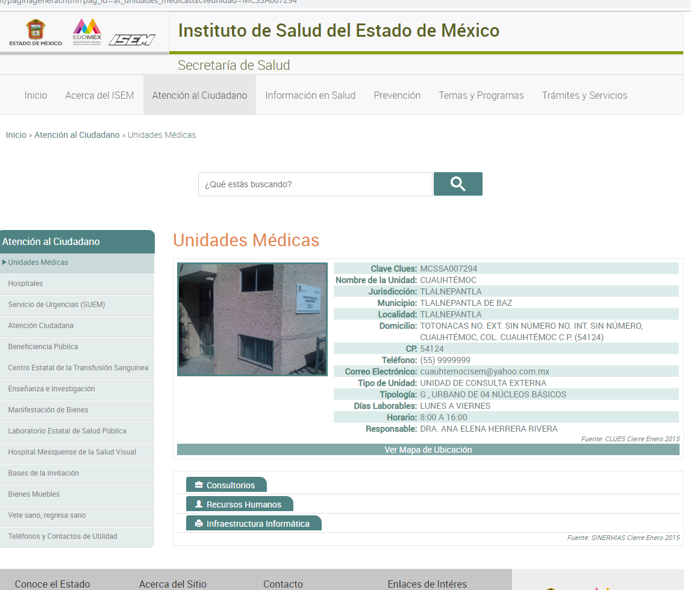
(Información consultada en la dirección electrónica http://salud.edomex.gob.mx/isem/paginageneral.html?pag_id=at_unidades_medicas&cveunidad=MCSSA007294, el martes veintisiete de noviembre de dos mil dieciocho a las catorce horas con veinte minutos)

Es de precisar que la información encontrada sirve de sustento para corroborar la existencia de la Unidad Médica; sin embargo, la información solicitada versa sobre conocer la información relacionada con una posible construcción o remodelación, respecto de la cual no se encontró información, de tal suerte que se advierte que si bien, no existe una disposición normativa que obligue al Instituto de Salud del Estado de México a reconstruir o remodelar la Unidad Médica respecto de la cual se solicita la información, se destaca que el Sujeto Obligado es competente para conocer de la información; estos es, no basta con que se conteste a la ahora Recurrente que la información no se encontró en los archivos de un área, sino que debe tener conocimiento respecto de si la reconstrucción o remodelación de la Unidad Médica de Tlalnepantla se llevó a cabo o no.

En este sentido, toda vez que es procedente que el Sujeto Obligado realice una búsqueda en sus archivos, es necesario hacer un pronunciamiento sobre el periodo respecto del cual el Instituto de Salud del Estado de México, debe llevar a cabo dicha búsqueda; en efecto, se desconoce el tiempo que tenga de construida la Unidad Médica y, aunque en la solicitud de acceso a la información, la Recurrente no precisa el periodo, de la misma puede desprenderse que se solicita información actual, por lo anterior y en virtud de que una remodelación o reconstrucción es un acto que pude abarcar un periodo de varios días o meses, es procedente fijar el criterio de búsqueda de acuerdo con el criterio orientador 9/13 del ahora denominado Instituto Nacional de Transparencia, Acceso a la Información y Protección de Datos Personales –INAI-, el cual a la letra precisa:

“Periodo de búsqueda de la información, cuando no se precisa en la solicitud de información. El artículo 40, fracción II de la Ley Federal de Transparencia y Acceso a la Información Pública Gubernamental, señala que los particulares deberán describir en su solicitud de información, de forma clara y precisa, los documentos requeridos. En ese sentido, en el supuesto de que el particular no haya señalado el periodo sobre el que requiere la información, deberá interpretarse que su requerimiento se refiere al del año inmediato anterior contado a partir de la fecha en que se presentó la solicitud. Lo anterior permite que los sujetos obligados cuenten con mayores elementos para precisar y localizar la información solicitada.

En este orden de ideas, el Sujeto Obligado deberá buscar y precisar si dentro del periodo comprendido del dieciocho de septiembre de dos mil diecisiete al dieciocho de septiembre de dos mil dieciocho, realizó alguna remodelación o reconstrucción a la Unidad Médica en comento.

Por todo lo expuesto anteriormente, el Pleno de este Instituto considera que las razones o motivos de inconformidad de la Recurrente son fundados, por lo que es procedente REVOCAR la respuesta del Sujeto Obligado y ORDENAR que se realice una búsqueda exhaustiva de la información solicitada, dentro del periodo comprendido del dieciocho de septiembre de dos mil diecisiete al dieciocho de septiembre de dos mil dieciocho y se entregue a la Particular la documentación que dé cuenta de su solicitud; en caso de que la remodelación o reconstrucción solicitada no se haya realizado, bastará con que así lo haga del conocimiento.

No se omite mencionar que, en el caso de que la remodelación o reconstrucción de la Unidad Médica se haya realizado y, el o los documentos que den respuesta a la solicitud contengan información reservada o confidencial, el Sujeto Obligado deberá elaborar la versión pública respectiva, la cual deberá ser aprobada por su Comité de Transparencia, de conformidad con lo dispuesto en los artículos 125, 128, 129 y 132, fracción I, de la Ley de Transparencia y Acceso a la Información Pública del Estado de México y Municipios.

SEXTO. Decisión. Con fundamento en el artículo 186, fracción III, de la Ley de Transparencia y Acceso a la Información Pública del Estado de México y Municipios, este Instituto considera procedente REVOCAR la respuesta otorgada por el Instituto de Salud del Estado de México y ORDENAR realice una búsqueda exhaustiva y razonable en los archivos de las áreas que se consideren competentes dentro del periodo comprendido del dieciocho de septiembre de dos mil diecisiete al dieciocho de septiembre de dos mil dieciocho, a fin de hacer entrega del o los documentos en los que conste el presupuesto designado a la reconstrucción y remodelación del Centro de Salud, ubicado en Calle Totonacas Manzana 10, Lote 1-A, Cuauhtémoc, C. P. 54124 Tlalnepantla, México; a qué constructora se le designó dicha reconstrucción o remodelación y cuál es plazo para su apertura, en caso de que la remodelación o reconstrucción se haya realizado; en caso contrario bastará con el Sujeto Obligado se pronuncie en ese sentido.

En el caso de que la remodelación o reconstrucción de la Unidad Médica se haya realizado y, el o los documentos que den respuesta a la solicitud contengan información reservada o confidencial, el Sujeto Obligado deberá elaborar la versión pública respectiva, la cual deberá ser aprobada por su Comité de Transparencia, de conformidad con lo dispuesto en los artículos 125, 128, 129 y 132, fracción I, de la Ley de Transparencia y Acceso a la Información Pública del Estado de México y Municipios.

Por lo expuesto y fundado, este Pleno:

RESUELVE:

PRIMERO. Se REVOCA la respuesta entregada por el Sujeto Obligado a la solicitud de información número 01158/ISEM/IP/2018, por resultar fundados los motivos de inconformidad que expone la Recurrente, en términos del Considerando QUINTO de la presente resolución.

SEGUNDO. Se ORDENA al Sujeto Obligado lleve a cabo una búsqueda exhaustiva y razonable en los archivos de las áreas competentes, dentro del periodo comprendido del dieciocho de septiembre de dos mil diecisiete al dieciocho de septiembre de dos mil dieciocho, a fin de que haga entrega a la Recurrente, vía el Sistema de Acceso a la Información Mexiquense (SAIMEX), del o de los documentos en donde conste, sobre la reconstrucción y remodelación del centro de salud ISEM, ubicado en calle Totonacas manzana 10, lote 1-A, Cuauhtémoc, 54124 Tlalnepantla, México, lo siguiente:

1. Presupuesto designado.
2. Constructora designada para la reconstrucción o remodelación.
3. Plazo para su apertura.

En caso de que la remodelación o reconstrucción de la Unidad Médica se haya realizado y, el o los documentos que den respuesta a la solicitud contengan información reservada o confidencial, el Sujeto Obligado deberá elaborar y entregar la versión pública respectiva, la cual deberá ser aprobada por su Comité de Transparencia, de conformidad con lo dispuesto en los artículos 125, 128, 129 y 132, fracción I, de la Ley de Transparencia y Acceso a la Información Pública del Estado de México y Municipios.

En caso de que no se haya realizado la remodelación o reconstrucción de la Unidad Médica referida durante el periodo indicado, bastará con que lo haga del conocimiento del Recurrente al momento de dar cumplimiento a la presente resolución.

TERCERO. NOTIFÍQUESE la presente resolución al Titular de la Unidad de Transparencia del Sujeto Obligado, para que conforme a los artículos 186, último párrafo; 189, segundo párrafo y 194 de la Ley de Transparencia y Acceso a la Información Pública del Estado de México y Municipios; dé cumplimiento a lo ordenado dentro del plazo de diez días hábiles, e informe a este Instituto en un plazo de tres días hábiles siguientes sobre el cumplimiento dado a la presente.

CUARTO. NOTIFÍQUESE a la recurrente la presente Resolución, asimismo, se hace de su conocimiento que de conformidad con lo establecido en el artículo 196 de la Ley de Transparencia y Acceso a la Información Pública del Estado de México y Municipios podrá promover el Juicio de Amparo en los términos de las leyes aplicables.

ASÍ, POR UNANIMIDAD DE VOTOS, LO RESOLVIERON Y FIRMAN LOS COMISIONADOS DEL INSTITUTO DE TRANSPARENCIA, ACCESO A LA INFORMACIÓN PÚBLICA Y PROTECCIÓN DE DATOS PERSONALES DEL ESTADO DE MÉXICO Y MUNICIPIOS, ZULEMA MARTÍNEZ SÁNCHEZ; EVA ABAID YAPUR; JOSÉ GUADALUPE LUNA HERNÁNDEZ; JAVIER MARTÍNEZ CRUZ Y LUIS GUSTAVO PARRA NORIEGA, EN LA CUADRAGÉSIMA QUINTA SESIÓN ORDINARIA, CELEBRADA EL SEIS DE DICIEMBRE DE DOS MIL DIECIOCHO, ANTE EL SECRETARIO TÉCNICO DEL PLENO, ALEXIS TAPIA RAMÍREZ.
Zulema Martínez Sánchez
Comisionada Presidenta
(Rúbrica)

Eva Abaid Yapur  Comisionada  (Rúbrica) |  | José Guadalupe Luna Hernández  Comisionado  (Rúbrica)
Javier Martínez Cruz Comisionado  (Rúbrica) |  |  | Luis Gustavo Parra Noriega  Comisionado  (Rúbrica)
Alexis Tapia Ramírez
Secretario Técnico del Pleno
(Rúbrica)

Esta foja corresponde a la resolución de fecha seis diciembre de dos mil dieciocho, emitida en el Recurso de Revisión número 03861/INFOEM/IP/RR/2018.

